МОСКОВСКАЯ ПРЕДПРОФЕССИОНАЛЬНАЯ
ОЛИМПИАДА ШКОЛЬНИКОВ
Профиль «Информационные технологии»
Командный кейс №7 «Разработка десктопного приложения для анализа и
прогнозирования климатических данных»

Команда: «Здравствуйте»

Капитан:
Зарубин Фёдор

Участники:
Рязанов Роман
Рязанов Михаил
Черникова Ангелина

Введение:
В современном мире каждого человек беспокоит вопрос погоды: будет она хорошая или плохая, брать с собой зонт или нет? Благодаря исследованиям метеорологии, у нас есть данные о возможных показателях температуры, осадков, влажности и др. Но теперь стоит проблема визуализации этих данных в удобном для пользователя формате.

Цель работы:
Создать desktop приложение с удобным и понятным интерфейсом, предназначенное для интерактивного анализа, прогнозирования и визуализации метеоданных.

Ход работы:
- Создание плана работы и списка задач
- Распределение задач между участниками команды
- Подключение база данных с метеоданными
- Начало разработки приложения
- Тестирование функций приложения

Технические требования

- Загрузка и хранение данных:
  - возможность хранения данных (температура, осадки, влажность, скорость ветер и др.)
  - поддерживает разные форматы для импорта и экспорта
- Визуализация данных:
  - возможность визуализировать полученные данные в виде графика
  - выбор временного интервала и типа данных
- Анализ и обработка данных:
  - выявление трендов
  - проведение анализа данных для выявления закономерности
- Прогнозирование погоды:
  - осуществление модели машинного обучения для прогнозирования погоды на ближайшие время (дни или недели)
- Мониторинг погодных явлений:
  - подключение к внешним источникам данных о погоде
- Настройка и персонализация:
  - доступ к настройкам параметров анализа и прогноза в соответствии с потребностями пользователя
- Система уведомлений:
  - рассылка Push-уведомлений для предупреждения пользователя об обнаруженных погодных изменениях
- Безопасность и доступ:
  - авторизация пользователя с помощью логина и пароля

Структурная и функциональная схемы программного продукта

Главное меню

Окно «Загрузка»
Окно «Визуализация»
Окно «Анализ данных»
Визуализация четырех отдельных графиков по настройкам из пункта «Визуализация»

Загрузка данных из файла
Предпросмотр данных
Настройка визуализации под пользователя
Визуализация в виде графика
Очистка графика
Результат работы:
Было создано приложение, имеющее доступ к загрузке данных и их визуализации и анализу. Реализована возможность быстрого перемещения между разделами, выбор временного промежутка и отдельных типов данных (влажность, осадки, направление ветра и температура, информирование о просматриваемой метеостанции.

Скриншоты интерфейса и работы приложения:

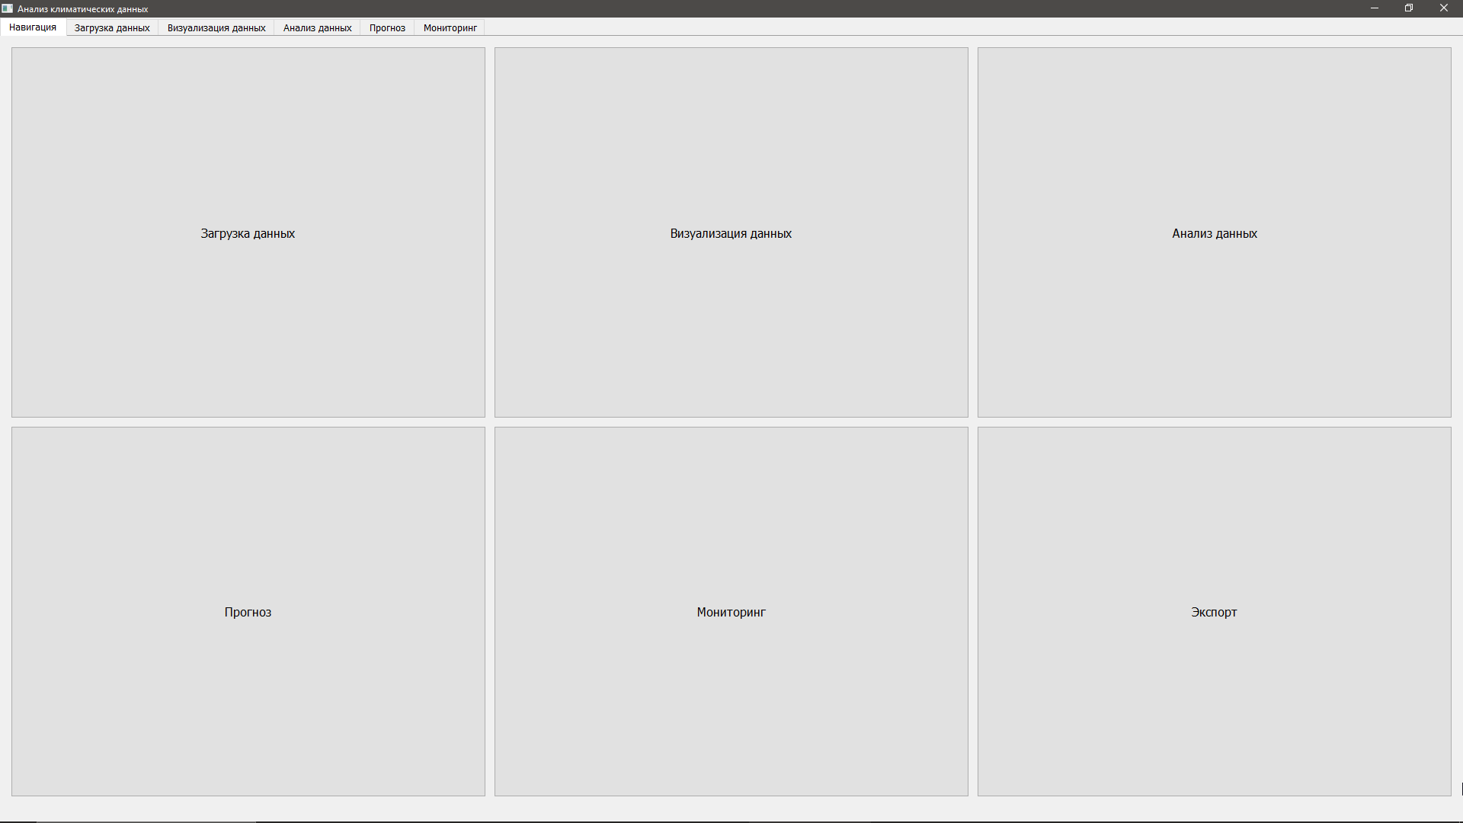
Главное меню

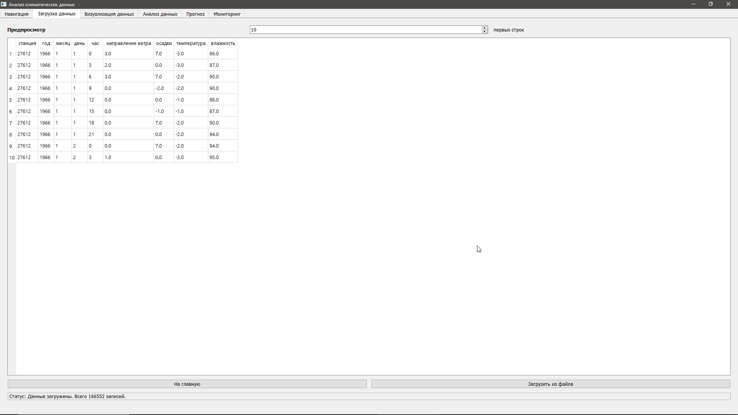
Загрузка из файла

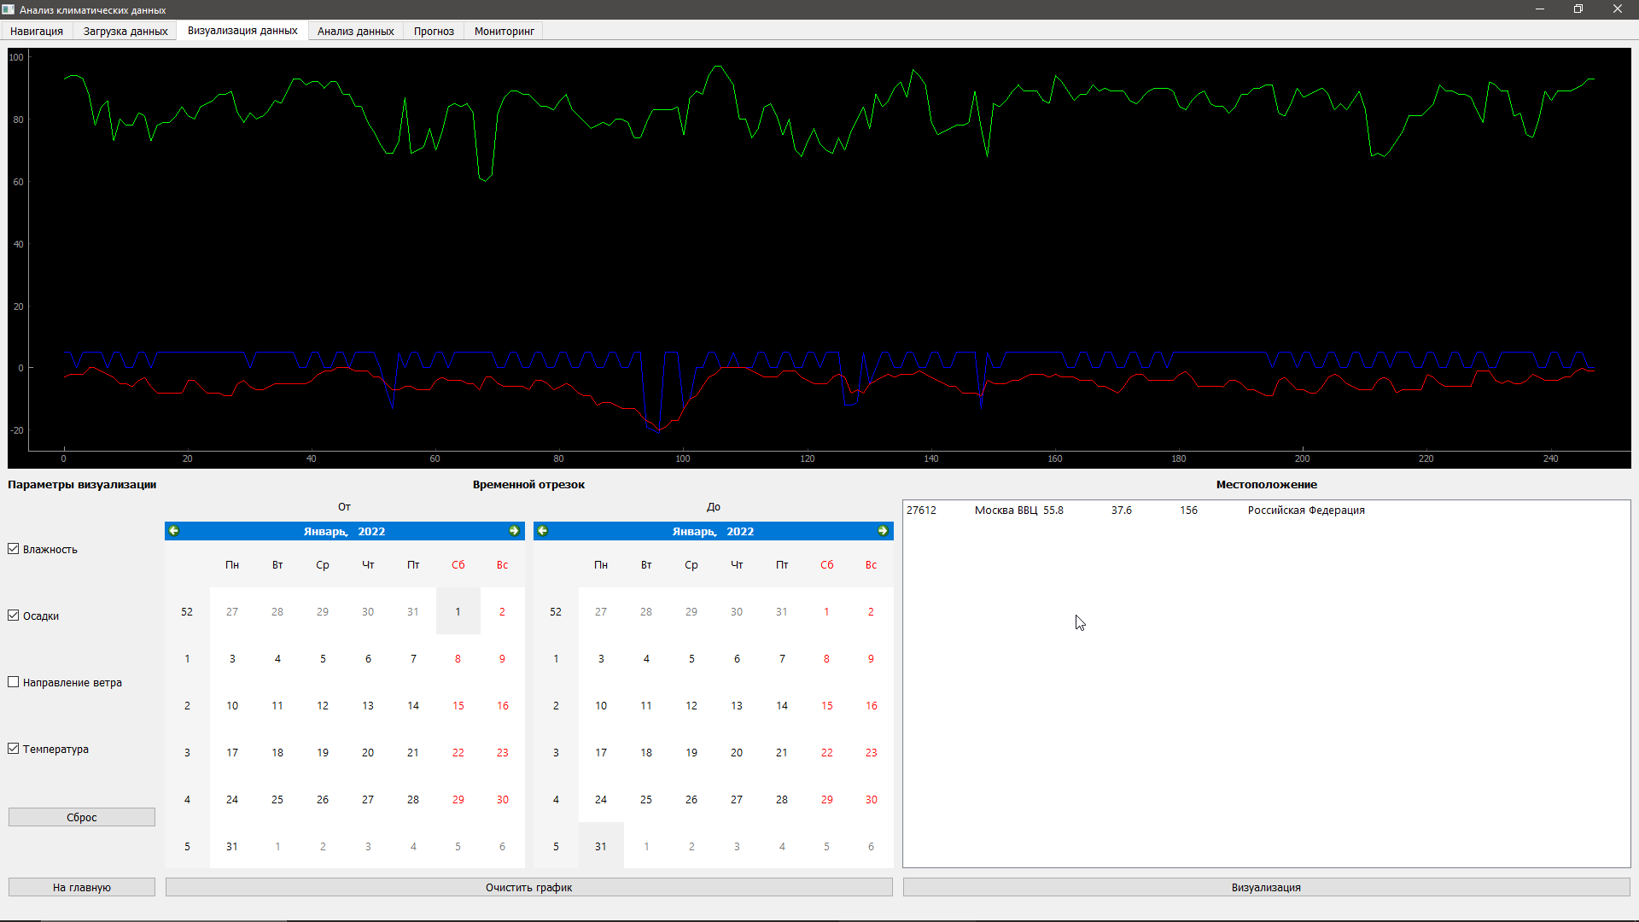
Визуализация графиков

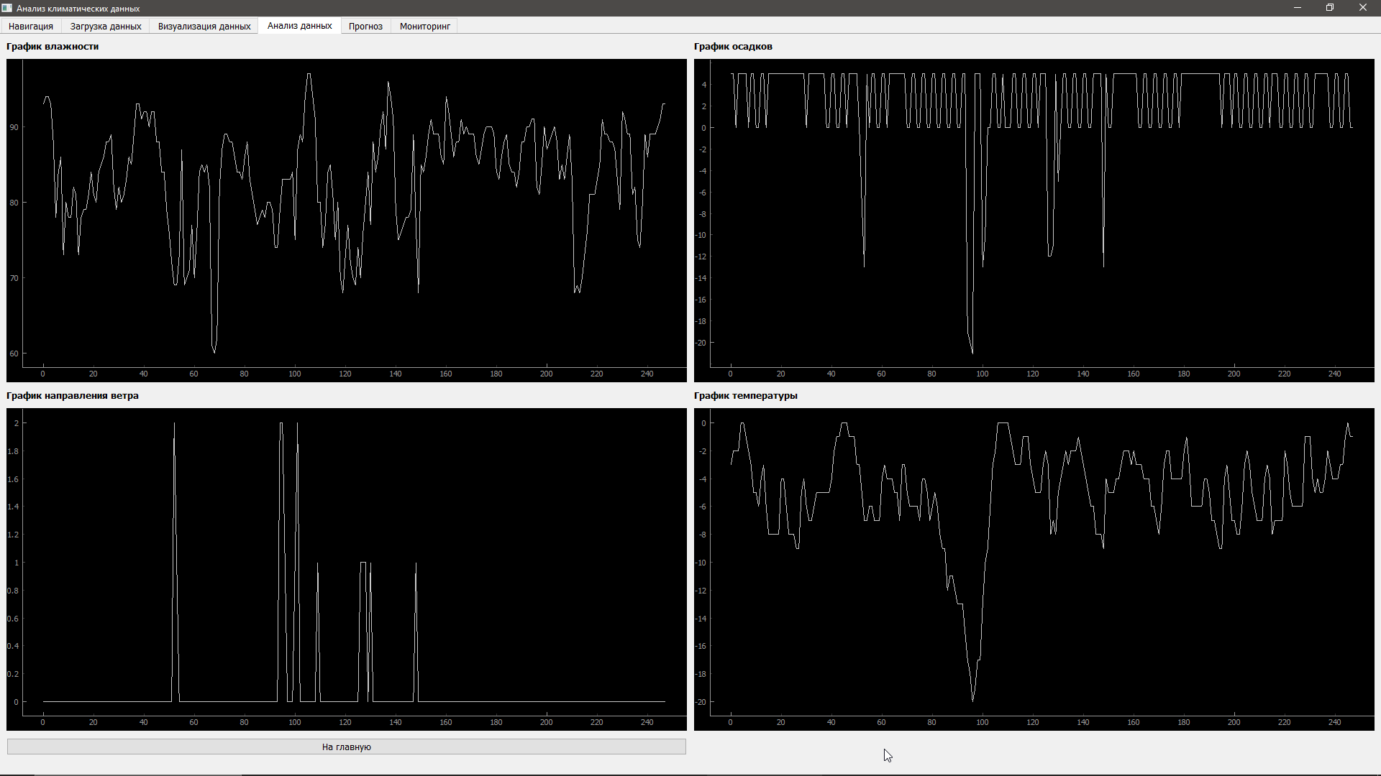
Анализ данных

Программы, библиотеки и материалы, использованные в процессе работы:
- Язык программирования: Python
- Редактор кода python: PyCharm
- Библиотеки python: PyQt5, pyqtgraph, sqlite3
- Другие программы: Qt Designer, SQLiteStudio
- База метеоданных с 1.1.1966г. по 31.12.2022г. (взято из описания данного кейса)

Ссылка на программный код: https://github.com/Vovede/predprof

